Приложение к приказу

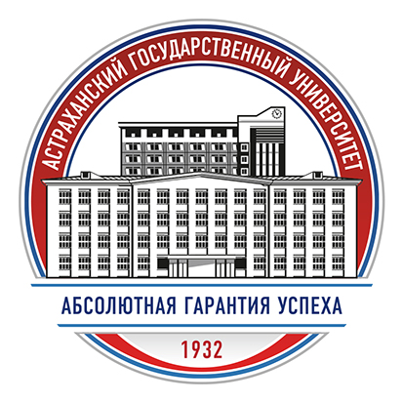
Федеральное государственное бюджетное образовательное учреждение
высшего образования
«Астраханский государственный университет имени В.Н. Татищева»
Факультет образования, психологии, физической культуры и спорта
Кафедра педагогических практик и сервисных индустрий

ПРОГРАММА
научно-практического семинара
«ПСИХОЛОГО-ПЕДАГОГИЧЕСКИЕ ПРОБЛЕМЫ СОЦИАЛЬНОЙ АДАПТАЦИИ ДЕТЕЙ ДОШКОЛЬНОГО ВОЗРАСТА И ДЕТЕЙ С ОВЗ К ДОУ»

02 ноября 2023 г.

ОБЩИЙ РЕГЛАМЕНТ ПРОВЕДЕНИЯ СЕМИНАРА
12.00- 12.10 ч. Открытие научно-практического семинара
Коренякина Татьяна Николаева | Кандидат педагогических наук, доцент, доцент кафедры педагогических практик и сервисных индустрий | Приветственное слово
Теоретическая часть.
Время: 12.10-13.40
Регламент выступлений – 40 минут; Обсуждения – до 10 минут.

Алентьева Елена Ивановна | Кандидат педагогических наук, доцент, доцент кафедры педагогических практик и сервисных индустрий | Тема доклада: «Психолого-педагогические проблемы социальной адаптации детей дошкольного возраста к ДОУ»
Коренякина Татьяна Николаева | Кандидат педагогических наук, доцент, доцент кафедры педагогических практик и сервисных индустрий | Тема доклада: «Психолого-педагогическое сопровождение процесса адаптации детей дошкольного возраста с отклонениями в развитии»
Практическая часть.
Время: 13.40-14.50
Регламент выступлений – 10 минут.
Коренякина Татьяна Николаева | Кандидат психологических наук, доцент, доцент кафедры социальной педагогики и психологии | Выступление слушателей с докладами: «Индивидуальная карта сопровождения развития и обучения ребенка с ОНР», «Использование современных образовательных технологий в волонтерской деятельности в контексте реализации ФОП ДО», «Индивидуальный образовательный маршрут ребенка с отклонениями в развитии в системе дополнительного образования»
Подведение итогов
Время: 14.50-15.00

